Федеральное агентство связи

Ордена трудового Красного Знамени федеральное государственное бюджетное

образовательное учреждение высшего образования

«Московский технический университет связи и информатики»

Кафедра Математической кибернетики и информационных технологий

Отчет по лабораторной работе № 2

по дисциплине «Введение в профессию»

Выполнил: студент группы БВТ1905

Колышев Николай Игоревич

Проверила: Мосева Марина Сергеевна

Москва, 2019

***Цель работы***

Изучить способы генерации матриц специального вида, операции над матрицами и функции обработки данных.

***Индивидуальное задание***

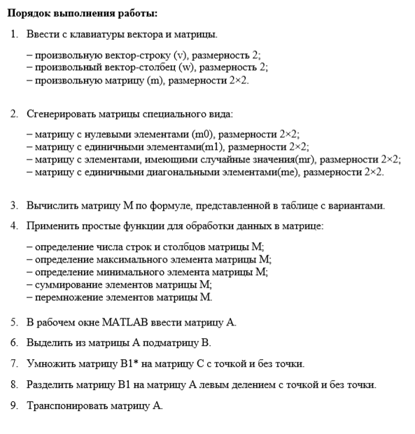



*Матрица из таблицы с вариантами для п. 3-4*

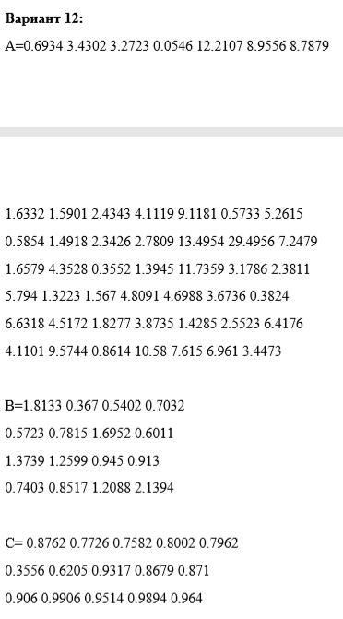

*Матрицы из моего варианта для п. 5-9*

***Скриншоты***

***Демонстрация работы программы:***

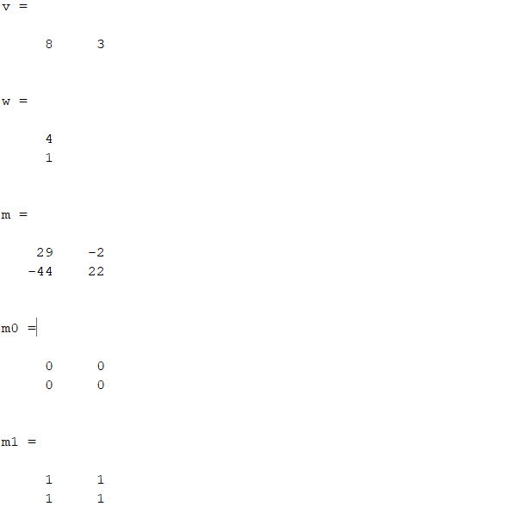

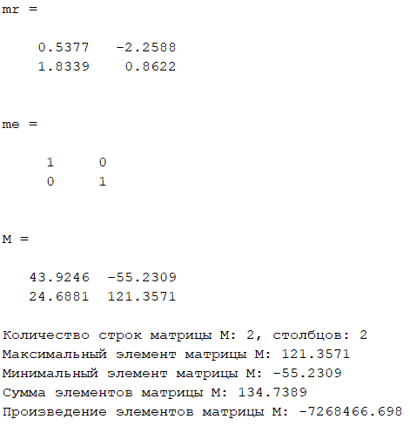

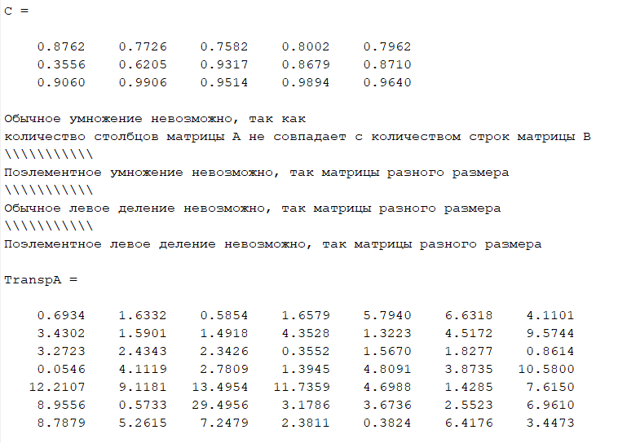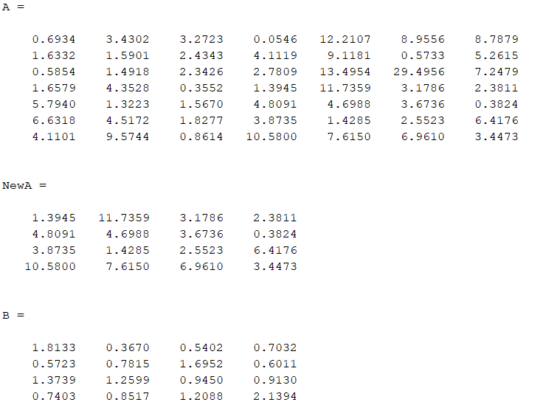

***Исходный код***

% Очистка командного окна

clc

% Вывод двух векторов и матрицы 2X2

v = [8 3]

w = [4; 1]

m = [29 -2; -44 22]

% Нулевая матрица 2го порядка

m0 = zeros(2)

% Матрица с единичными элементами 2го порядка

m1 = ones(2)

% Матрица с элементыми, имеющими случайное значение 2-го порядка

mr = randn(2)

% Единичная матрица 2-го порядка

me = eye(2)

% Нахождение матрицы M по формуле из таблицы

M = m*mr + w*v

% Вывод количество строк и столбцов матрицы M

str = size(M,1);

stolb = size(M,2);

disp(['Количество строк матрицы M: ', num2str(str), ', столбцов: ', num2str(stolb)])

% Поиск максимального элемента в матрице M

MaxElem = max(max(M));

disp(['Максимальный элемент матрицы M: ', num2str(MaxElem)])

% Поиск минимального элемента в матрице M

MinElem = min(min(M));

disp(['Минимальный элемент матрицы M: ', num2str(MinElem)])

% Поиск суммы элементов матрицы M

Summa = sum(sum(M));

disp(['Сумма элементов матрицы M: ', num2str(Summa)])

% Поиск произведения элементво матрицы M

Mult = prod(prod(M));

disp(['Произведение элементов матрицы M: ', num2str(Mult)])

% Вывод матрицы A

A = [0.6934 3.4302 3.2723 0.0546 12.2107 8.9556 8.7879;

1.6332 1.5901 2.4343 4.1119 9.1181 0.5733 5.2615;

0.5854 1.4918 2.3426 2.7809 13.4954 29.4956 7.2479;

1.6579 4.3528 0.3552 1.3945 11.7359 3.1786 2.3811;

5.794 1.3223 1.567 4.8091 4.6988 3.6736 0.3824;

6.6318 4.5172 1.8277 3.8735 1.4285 2.5523 6.4176;

4.1101 9.5744 0.8614 10.58 7.615 6.961 3.4473]

% Выделим из A подматрицу B

% Простите великодушно, но поскольку матрица B не является подмножеством

% матрицы A, то данное преобразование невозможно. Поэтому я выделю

% рандомную подматрицу из матрицы A, но при этом соразмерную матрице B.

% Присваивание SizeB значения порядка матрицы B

SizeB = 4;

% Выделение из матрицы A правого нижнего уголка размерности 4x4

NewA = A(end-SizeB+1:end, end-SizeB+1:end)

% Инициализация матрицы B

B = [1.8133 0.367 0.5402 0.7032;

0.5723 0.7815 1.6952 0.6011;

1.3739 1.2599 0.945 0.913;

0.7403 0.8517 1.2088 2.1394]

% Инициализация матрицы C

C = [0.8762 0.7726 0.7582 0.8002 0.7962;

0.3556 0.6205 0.9317 0.8679 0.871;

0.906 0.9906 0.9514 0.9894 0.964]

% Попытка умножения матриц:

disp('Обычное умножение невозможно, так как')

disp('количество столбцов матрицы A не совпадает с количеством строк матрицы B')

% BC1 = B*C

disp('\\\\\\\\\\\')

disp('Поэлементное умножение невозможно, так матрицы разного размера')

% BC2 = B.*C

% Попытка деления матриц:

disp('\\\\\\\\\\\')

disp('Обычное левое деление невозможно, так матрицы разного размера')

% BC3 = B\C

disp('\\\\\\\\\\\')

disp('Поэлементное левое деление невозможно, так матрицы разного размера')

% BC3 = B\C

% Транспонирование матрицы A

TranspA = A.'

***Заключение***

В ходе этой работы я приобрёл навыки работы с матрицами в Matlab. Это касается и нулевых, и единичных и рандомных матриц. Кроме того, теперь я знаю, как складывать/вычитать и умножать/делить матрицы. Также были транспонирование и выделение подматриц. Благодаря этим методам, появилась возможность создавать программы, способные облегчить математикам их рутинную работу.